**TUGAS 07 KL. WEB LANJUT**

Nama : Siti Nuria Rachmawati

NIM : 16/396297/SV/10510

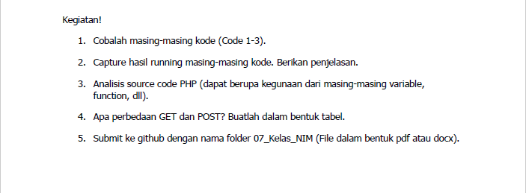

JAWABAN :

1. Mencoba masing masing kode dengan mengkopinya ke notepad++ menyimpan di xampp\htdocs dan menjalankannya di google chrome

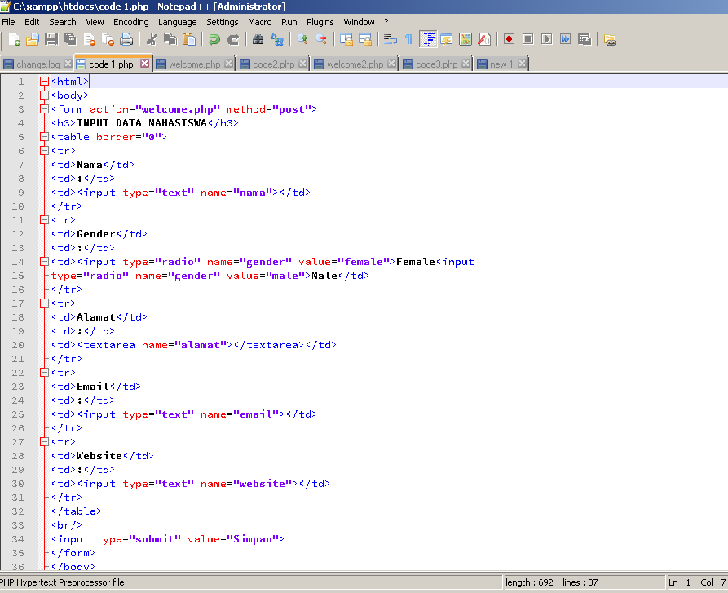

1. Hasil running ketiga code :

* Code 1

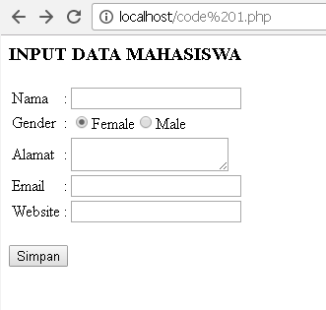

Setelah dirunning, makan akan muncul bentuk form sebagai hasil dari Code 1, kemudian saya mencoba mengisi form tersebur dan menyimpannya.

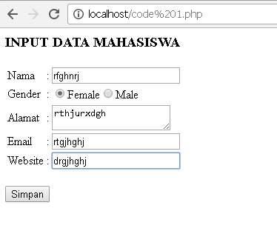

Ternyata hasil data yang saya inputkan dalam form code 1 muncul pada file welcome.php

* Welcome

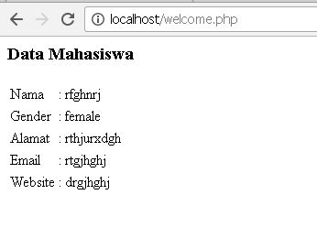

Kesimpulannya adalah : code 1 merupakan form dalam bentuk fisik yang hanya mewadahi data yang diinputkan oleh user. Sedangkan hasil dari data yang telah dismpan tersebut akan muncul pada file welcome.php. dengan kata lain file ini merupakan sarana untuk menampilkan atau melihat data yang diinputkan dari form (code 1).

* Code 2

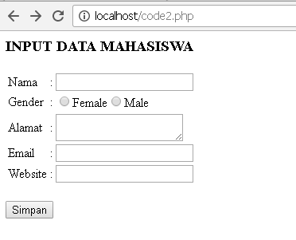

Muncul form yang sama dengan code 1. Saya mencoba mengisikan data secara abstrak juga di form 2 (code 2). Kemudian menyimpannya dan hasilnya muncul dengan url welcome2.php.

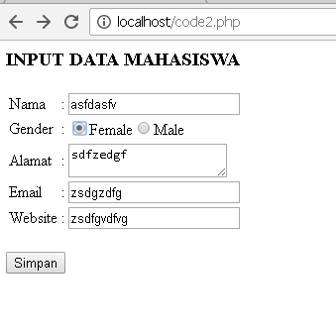

* Welcome2

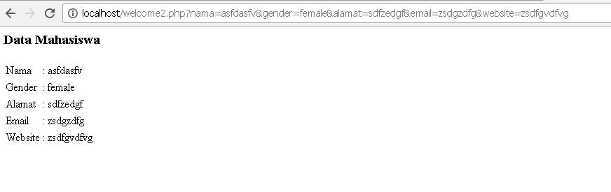

Ada sedikit perbedaan pada hasil yang ditampilkan oleh welcome dan welcome2. Meskipun fungsinya sama, namun alamat urlnya berbeda. Welcome 2 memiliki alamat url yang sangat panjang, terlihat bahwa url tersebut menampilkan nilai variabel yang dikirimkan.

* Code 3

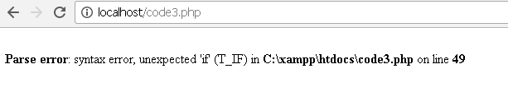

Code 3 error.

1. Analisis source code

* Post : method utnutk mengirim data yang tidak akan terlihat oleh user yang mengakses, karena informasi yang dikirim tidak akan ditampilkan pada baris url.
* Get : merupakan method untuk mengirim data menggunakan query string, seluruh nilai pada form akan dikirm ke sisi server dan nilai dari form akan tampil pada baris url.
* Filter_var : digunakan untuk memvalidasi dan mendesinfeksi masukan eksternal.
* test_input : sebuah fungsi untuk menginputkan data
* stripslashes : fungsi yang melakukan pembuangan suatu karakter atau string yang ada dalam suatu string

1. Perbedaan get dan post

* Method POST akan mengirimkan data atau nilai langsung ke action untuk ditampung, tanpa menampilkan pada URL. Sedangkan method GET akan menampilkan data/nilai pada URL, kemudian akan ditampung oleh action.
* Method POST menggunakan variable $_POST untuk menampung data/nilai. Sedangkan method GET menggunakan variable $_GET.
* Method POST data yang dikirim tidak terbatas. Sedangkan method GET tidak boleh lebih dari 2047 karakter.